6 класс

Влияние живых организмов на оболочки Земли
Цели урока:
- сформировать у учащихся представление о воздействии организмов на земную кору, гидросферу, атмосферу; выявить причинно-следственные связи влияния живых организмов на оболочки Земли;
- развивать познавательный интерес к предмету, навыки самостоятельной работы, логическое мышление учащихся;
- воспитывать интерес к изучаемому предмету, чувство заботы о целостности и уязвимости природы.
Оборудование: презентация к уроку, учебник, видио урок, Activoit, интерактивная доска, раздаточный материал
ХОД УРОКА
I. Организационный момент.
Приветствие. Выявление отсутствующих.
II. Повторение изученного
Кроссворд
вопросы по горизонтали:
2. Наружная твердая каменистая оболочка земного шара.
5. Водная оболочка Земли.
7. Главная особенность живых организмов.
9. Что определяет характер биоценоза на суше?
10. Сообщества растений, животных и микроорганизмов, обитающих на Земле в одинаковых природных условиях.
12. Процесс образования органических веществ зелеными растениями и некоторыми бактериями с использованием энергии солнечного света.
вопросы по вертикали:
1. Воздушный слой, окружающий земной шар со всех сторон.
3. Оболочка Земли населенная живыми организмами изменяющаяся под их влиянием.
4. Важное свойство живых организмов.
6. В переводе с греческого «био».
8. Наука, изучающая закономерности географического распространения растений, животных и микроорганизмов, а также их объединений.
11. Одно из условий распространения растений и животных на Земле.
III. Изучение новой темы
Просмотр видио-урока « Воздействие организмов на земные оболочки» ( 6 мин.)
http://interneturok.ru/ru/school/geografy/6-klass/tema-2/vzaimodejstvie-organizmov-na-zemnye-obolochki
краткое содержание

1. Воздействие на атмосферу
Живые организмы всячески воздействуют на оболочки нашей планеты. Тот облик, который имеет Земля, связан, в первую очередь, с жизнедеятельностью живых существ.
Главное воздействие организмов на атмосферу связано с фотосинтезом. Почти весь кислород на планете создан растениями и другими живыми организмами (водорослями, бактериями). Растения поглощают углекислый газ, который выделяют при дыхании живые организмы, и воду, а выделяют кислород и создают органические вещества.
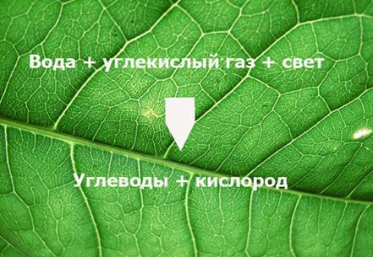 Рис. 1. Схема фотосинтеза

2. Воздействие на гидросферу
Живые организмы влияют на состав океанической воды, в первую очередь, на ее соленость. Живые существа способны забирать из воды растворенные в ней вещества для своей жизнедеятельности, питания, построения скелетов и панцирей. Отмирая, живые организмы образуют на дне водоемов осадочные горные породы.
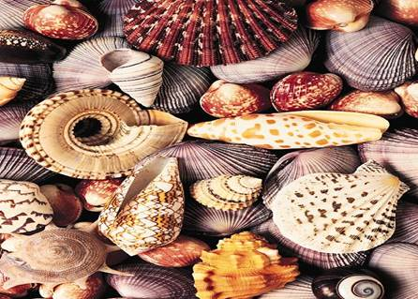 Рис. 2. Панцири моллюсков

3. Воздействие на литосферу
Существенное воздействие живые организмы оказывают на литосферу, особенно ее верхнюю часть. Они образуют горные породы, участвуют в формировании многих минералов. Кроме того, организмы участвуют в разрушении горных пород и минералов, меняя, тем самым, облик земной коры и создавая различные формы рельефа. Важным является и то, что биологические существа совместно с литосферой участвуют в образовании почв. Плодородие (способность производить урожай) почвы определяется толщиной гумусового горизонта. Гумус – продукт разложения живых организмов, органических остатков. И в самой почве живет множество живых существ.
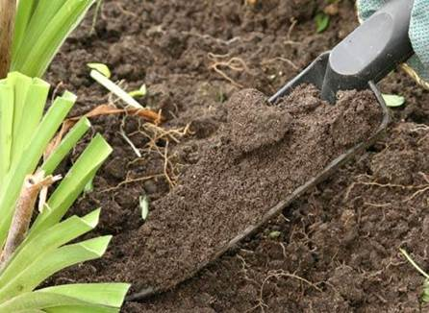Рис. 3. Почва
Самой плодородной почвой является чернозем. Черноземных почв много в России, Украине, Казахстане и др. Черноземы образуются под степями и лесостепями. Почва образуется очень долгий период времени, поэтому к ней надо относиться с особой бережностью.
Конечно же, живые организмы влияют и на саму биосферу, создавая неповторимый облик нашей «живой» планеты.

Класс разделен на 3 группы. После просмотра видио урока каждая группа получает задания.
1 группа
Воздействие организмов на атмосферу
Закончите предложение
1. Почти весь кислород атмосферы был образован……………………………………….
2. Количество кислорода не увеличивается, так как расходуется на……………………………
3. Углекислый газ выделяется при ………………………………………………………………
4. Что такое фотосинтез?
Составьте вопрос другим группам по изученному вами материалу.
2 группа
Воздействие организмов на гидросферу
Закончите предложение
1. Организмы влияют на ……………………………………………..Мирового океана
2. Животные, обитающие в Мировом океане, поглощают…………………………………….
необходимый им для построения……………………………………………………
3. Растения пропускают через себя……………………………………………, например……………
4. Почему сохраняется постоянство солевого состава вод океанов?
Составьте вопрос другим группам по изученному вами материалу.
3 группа
Воздействие организмов на литосферу
Закончите предложение
1. Из остатков организмов образуются…………………………………….., например…………
2. Организмы играют большую роль при……………………………………………………………..
3. Почва это……………………………………………………………………………………………
Основной показатель плодородия почв…………………………………………………..
4. Какая почва является самой плодородной? Где она образуется?
Составьте вопрос другим группам по изученному вами материалу.
Время на подготовку 7 минут, затем каждая группа комментирует свои ответы.
По ходу выступления групп все делают краткие записи в тетради.
Вопрос ко всем учащимся: какова роль человека в сохранении целостности природы?
IV физминутка
V Закрепление
Тест проводится с помощью программы Activoit
Тест по географии для 6 класса Тема: «Влияние живых организмов на оболочки Земли»
1. Какой газ выделяют большинство растений?
A) Озон
*B) Кислород
C) Ртутный

2. Как называется продукт разложения живых организмов, органических остатков, которые определяют плодородие почвы?
*A) Гумус
B) Мел
C) Мусор

3. На что в основном влияют живые организмы, живущие в воде?
A) На ее течения
B) На ее глубину
*C) На ее соленость

4. Какая почва является самой плодородной?
*A) Черноземная
B) Тундрово-глеевая
C) Каштановая

5. Выберите осадочную горную породу, образованную живыми организмами.
*A) Торф
B) Гранит
C) Золото

6. Скорость образования почвы?
A) 20 см в год
*B) 2 см за 100 лет
C) 2 см в год

7. Горные породы, образовавшиеся из остатков живых организмов?
A) магматические
*B) органические
C) метаморфические

8.«Фабрика кислорода» это?
*A) растения
B) животные
C) микроорганизмы

9. Какой элемент используют живые организмы из морской воды для построения скелетов, панцирей, раковин?
*A) кальций
B) углекислый газ
C) натрий

10. Образование органических веществ зелеными растениями и некоторыми бактериями с использованием энергии солнечного света.
A) биоценоз
B) дыхание
*C) фотосинтез

VI Домашнее задание
Параграф 47, подготовить 5 вопросов по теме( три из них должны начинаться со слова почему?)

VII Рефлексия

По типу незаконченное предложение:
сегодня я узнал(а)…
было интересно…
было трудно…
я выполнял(а) задания…
я понял(а), что…
я научился(лась)…
я смог(ла)…
урок дал мне для жизни…

